ГЛАВА 1
Современное состояние методов диагностики и прогнозирования ресурса тяговых аккумуляторных батарей

  - Тяговые аккумуляторные батареи электротранспорта как элемент электротехнического комплекса

Тяговая аккумуляторная батарея электротранспорта представляет собой функционально интегрированный элемент электротехнического комплекса, определяющий энергетические, динамические, тепловые и надёжностные свойства транспортной системы в целом. В рассматриваемой постановке батарея не сводится к эквивалентному источнику ЭДС с внутренним сопротивлением, а трактуется как многомасштабная электрохимико-электротехническая система, взаимодействующая с системой управления батареей, силовым преобразователем, тяговым электродвигателем, контуром рекуперации энергии и тепловым контуром. Именно такой подход является принципиальным для дальнейшего перехода от диагностики к прогнозированию остаточного ресурса на основе анализа комплексного импеданса в нестационарных режимах эксплуатации.
С позиций теории электротехнических комплексов состояние тяговой батареи должно описываться не одним скалярным параметром, а совокупностью взаимосвязанных переменных, отражающих электрическое, тепловое и деградационное состояние. В общем виде напряжение батареи в динамическом режиме может быть представлено как

, где
E_{eq}(SOC,T) – равновесное напряжение;
R_{Ω} – омическое сопротивление токосъёмников, контактов и электролита;
η_{ct} – перенапряжение, связанное с процессом переноса заряда;
η_{diff} –диффузионная составляющая перенапряжения;
η_{conc} – концентрационная составляющая.
Данное соотношение является прямым следствием обобщённого баланса потенциалов в электрохимической системе. Его применение обосновано тем, что при работе тяговой батареи суммарное напряжение на клеммах формируется не только термодинамически равновесной ЭДС, но и потерями различной физической природы. Для задач диссертации это принципиально важно, поскольку параметры деградации отражаются не в одном интегральном сопротивлении, а в изменении структуры указанных слагаемых.
Состояние заряда батареи определяется законом сохранения электрического заряда:

, где
C_{nom} – номинальная ёмкость батареи.
Эта формула выводится из интегральной формы уравнения непрерывности заряда и лежит в основе кулоновского счёта. Однако для тяговых батарей её практическая применимость ограничена тем, что величина C_{nom} фактически становится функцией деградации, а следовательно, прямая интеграция тока без учёта старения накапливает систематическую ошибку. По этой причине в современных задачах надёжности и ресурсного сопровождения батарей одной оценки SOC недостаточно; необходимы также модели SOH, SOF и RUL, чувствительные к внутренним электрохимическим изменениям.
Мощностной режим тяговой батареи определяется энергетическим балансом

а потери мощности могут быть представлены в виде

, где P_{int} – эквивалентное внутреннее сопротивление, включающее омическую, зарядопереносную и диффузионную составляющие.
Первое слагаемое следует из закона Джоуля–Ленца, второе и третье отражают необратимые потери, связанные соответственно с кинетикой межфазной реакции и ограничениями массопереноса. Именно поэтому рост сопротивления переноса заряда и рост диффузионного импеданса ведут не только к ухудшению диагностических показателей, но и к непосредственному снижению доступной тяговой мощности транспортного средства.
Тепловое состояние батареи описывается уравнением баланса тепла

, где
C_{th} – тепловая ёмкость батарейного модуля;
Q_{rev} – обратимая тепловая составляющая;
h – коэффициент теплопередачи;
A – эффективная поверхность теплообмена;
T_{amb} – температура окружающей среды.
Это уравнение представляет собой первый закон термодинамики для сосредоточенной тепловой системы. Оно используется в диссертации потому, что температура не является внешним фоном, а входит в деградационную динамику напрямую: через изменение электропроводности, скорости межфазной реакции, коэффициента диффузии и толщины пассивирующего слоя.
Для последующего анализа в работе рассматриваются четыре группы аккумуляторных систем: NMC, LFP, LTO и Na-ion. Такой выбор обусловлен необходимостью охватить не только наиболее распространённые литий-ионные тяговые химии, но и системы с существенно различающимися эксплуатационными свойствами: высокой энергоёмкостью, высокой циклической стабильностью, повышенной мощностью и низкотемпературной работоспособностью, а также альтернативные натрий-ионные решения. Введение LTO и Na-ion в общую структуру исследования позволяет перейти от частной модели одной химической системы к более общей унифицированной постановке, что является одним из ключевых направлений развития диссертации.
Таблица 1.1 - Сравнительные характеристики опытной серии тяговых аккумуляторных систем
Тип батареи | Номинальное напряжение элемента, В | Номинальная ёмкость, А·ч | Удельная энергия, Вт·ч/кг | Удельная мощность, Вт/кг | Начальное омическое сопротивление R_{Ω}, мОм | Начальное сопротивление переноса заряда  R_{ct}, мОм | Ресурс до 80% ёмкости, циклы
NMC | 3,65 | 50 | 182 | 980 | 1,9 | 4.1 | 1800
LFP | 3,20 | 55 | 128 | 1450 | 2,6 | 6.8 | 4200
LTO | 2,30 | 45 | 82 | 2650 | 0,9 | 2.3 | 12000
Na-ion | 3,00 | 40 | 118 | 920 | 3,4 | 9.2 | 2000

Представленные данные отражают исходную параметризацию опытной серии, принятой в работе для последующих нагрузочных, импедансных и деградационных экспериментов. Уже на этом уровне видно, что различные химические системы задают принципиально разные компромиссы между энергоёмкостью, мощностью, внутренним сопротивлением и циклическим ресурсом. NMC характеризуется максимальной удельной энергией, LFP — сбалансированным сочетанием ресурса и мощностных характеристик, LTO — минимальным внутренним сопротивлением и наивысшей циклической стойкостью, а Na-ion — перспективностью с точки зрения ресурсной и сырьевой независимости при более высоком начальном импедансе.
Тяговая батарея должна рассматриваться в структуре полного транспортного энергетического контура.
Структурная схема электротранспортного комплекса показывает, что аккумуляторная батарея одновременно выполняет функции источника энергии, объекта мониторинга, термонапряжённого узла и элемента динамического силового контура. Поэтому любые диагностические модели, не учитывающие её системные связи с BMS, силовой электроникой, рекуперацией и тепловым контуром, неизбежно оказываются неполными.

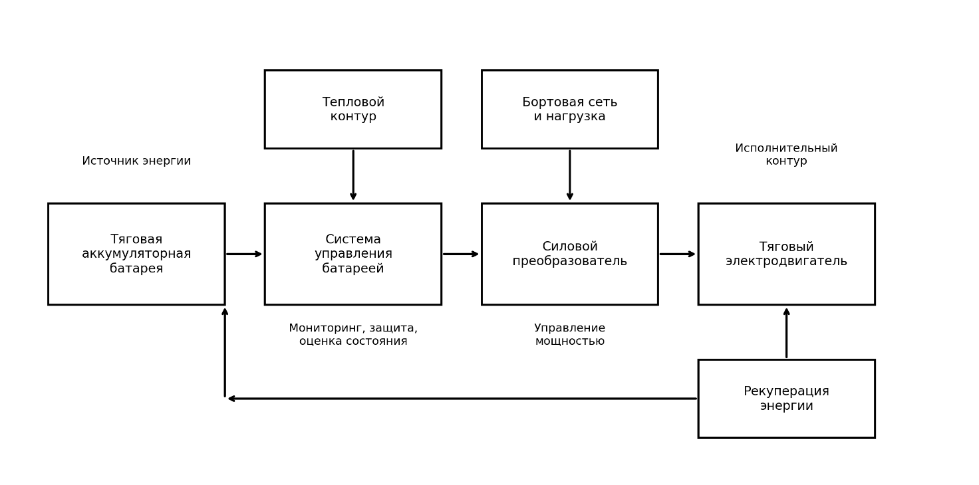
Рисунок 1.1 — Структура тяговой аккумуляторной батареи в составе электротехнического комплекса

На рисунке показано место батареи в общем энергетическом контуре электротранспортной системы. Батарея связана с системой управления батареей, силовым преобразователем, тяговым электродвигателем, рекуперационным контуром, тепловым контуром и бортовой сетью. Такая структура демонстрирует, что состояние батареи определяет не только запас энергии, но и допустимые уровни тока, устойчивость теплового режима, интенсивность рекуперации и фактическую доступную мощность тягового привода.
Научная ценность рисунка заключается в системной постановке объекта исследования. Батарея вводится не как отдельная электрохимическая ячейка, а как параметрически изменяющийся элемент электротехнического комплекса. Это обеспечивает корректную связь диссертации с проблематикой специальности 2.4.2, поскольку дальнейшие модели будут относиться не только к электрохимии, но и к режимам, управлению и надёжности комплекса в целом.
Практическая ценность рисунка состоит в том, что он задаёт архитектуру будущей инженерной реализации. Из него непосредственно следует, где могут использоваться разработанные далее диагностические и прогностические алгоритмы: в BMS, в контуре ограничения мощности, в логике теплового управления и в системах эксплуатационного мониторинга электротранспорта.
Ключевой особенностью тяговых батарей является работа в резко нестационарных нагрузочных режимах. Для стационарного накопителя энергии токовая нагрузка обычно изменяется сравнительно медленно, тогда как тяговая батарея непрерывно проходит через чередование разгона, выбега, торможения с рекуперацией, повторных ускорений, а также участков с пульсирующим токопотреблением. Именно это обстоятельство делает недостаточным использование только стационарных моделей внутреннего сопротивления и требует анализа динамики спектральных характеристик.
Для описания режима тяговой эксплуатации удобно представить ток как суперпозицию базовой и динамической составляющих:

, где
I_{base}(t)– отражает квазистационарную тяговую нагрузку;
I_{dyn}(t) – отражает быстрые импульсные изменения, связанные с разгонами, переключениями и рекуперацией.
Такая запись следует из принципа декомпозиции нестационарного процесса на медленную и быструю компоненты и будет далее использована в главе 2 при переходе к модели динамического импеданса.
Результаты нагрузочного теста, выполненного на городской циклограмме движения, показывают, что даже в пределах одного типового ездового цикла ток батареи многократно меняет знак и амплитуду, а температура модуля непрерывно эволюционирует. Следовательно, электрическое состояние и тепловое состояние тяговой батареи принципиально связаны.

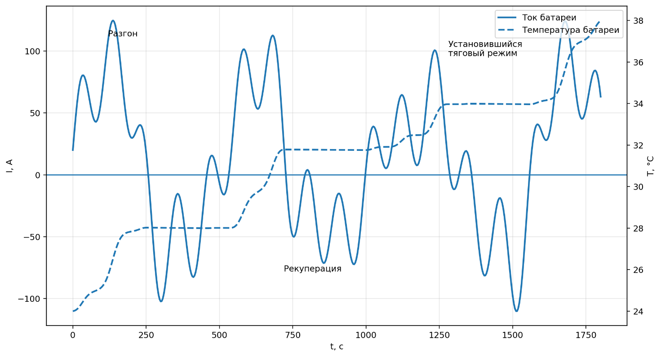
Рисунок 1.2 — Нагрузочный профиль тяговой аккумуляторной батареи в городском цикле движения

На рисунке приведены результаты нагрузочного испытания опытного тягового модуля в режиме городского цикла. Положительные значения тока соответствуют тяговому режиму, отрицательные — режиму рекуперативного торможения. Пунктирной линией показана температура батарейного модуля. Видно, что в течение одного цикла наблюдаются повторяющиеся участки разгона, рекуперации и установившегося движения, а температурная кривая не успевает вернуться к исходному уровню между отдельными нагрузочными пиками.
Научная ценность рисунка состоит в подтверждении того, что исследуемый объект работает в режиме параметрической нестационарности. Это служит прямым обоснованием дальнейшего отказа от чисто стационарной трактовки импеданса и необходимости введения динамических деградационных коэффициентов и моделей типа Z_{dyn}(ω,t).
Практическая польза рисунка состоит в том, что он задаёт реалистичную основу для построения программ стендовых испытаний, выбора спектров диагностических частот и расчёта тепловой нагрузки. Именно такой тип профиля должен использоваться для проверки пригодности будущих моделей SOH и RUL в реальных транспортных условиях.
Различия между рассматриваемыми химическими системами носят не только количественный, но и качественный характер. Для NMC основным преимуществом является высокая удельная энергия, что делает эту химию особенно привлекательной для электротранспорта с жёсткими требованиями к массо-габаритным показателям. LFP отличается меньшей энергоёмкостью, но большей циклической стабильностью и лучшей термической устойчивостью. LTO характеризуется существенно более низким сопротивлением и исключительно высоким ресурсом, однако уступает по удельной энергии. Na-ion системы представляют интерес как с точки зрения сырьевой устойчивости, так и в контексте тяжёлых климатических и стационарно-тяговых применений, но при этом характеризуются более высокими начальными значениями импеданса.
Эти различия имеют прямое математическое следствие. Если сопротивление переноса заряда определяется выражением

то изменение обменного тока i₀, зависящего от материала электрода, площади реакционной поверхности и состояния интерфейса, приводит к систематическим различиям между химическими системами уже на начальном этапе их эксплуатации. Именно по этой причине универсальная прогностическая модель не может строиться как простая регрессия по одной батарее одного типа; она должна учитывать класс химической системы как самостоятельный параметр.
Сопоставление энергетических, мощностных и ресурсных индексов различных химических систем позволяет увидеть, что ни одна из них не является доминирующей одновременно по всем критериям. Это означает, что задачи диагностики и прогноза ресурса должны решаться не для «средней абстрактной батареи», а для батареи определённой химической природы, включённой в конкретный эксплуатационный сценарий.

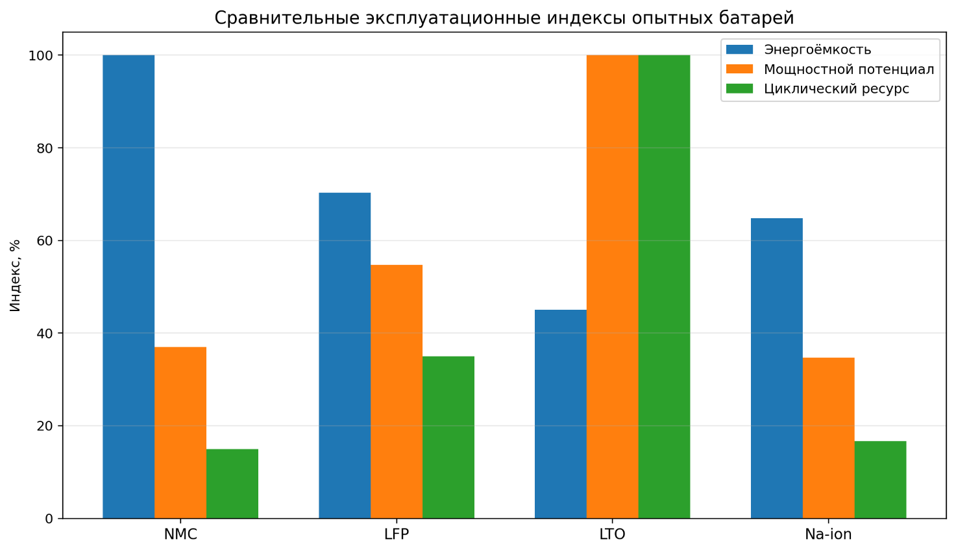
Рисунок 1.3 — Сравнительные эксплуатационные индексы опытных батарей различных химических систем

На рисунке в нормированном виде сопоставлены три группы показателей: энергоёмкость, мощностной потенциал и циклический ресурс для NMC, LFP, LTO и Na-ion систем. Нормирование выполнено по максимальному значению внутри каждой группы показателей, что позволяет корректно сравнивать системы с различной размерностью исходных величин.
Из рисунка следует, что NMC обеспечивает наибольшую энергоёмкость, но уступает LTO по мощностному потенциалу и ресурсу; LFP занимает промежуточное положение и демонстрирует оптимальный компромисс между ресурсом и удельной мощностью; LTO резко выделяется по ресурсу и мощностным характеристикам при наименьшей энергоёмкости; Na-ion система уступает NMC по энергоёмкости и LTO по мощности, но сохраняет перспективность как альтернативная тяговая система при умеренных требованиях к плотности энергии.
Научная ценность рисунка состоит в том, что он формирует основание для многокритериального подхода к диагностике и прогнозированию ресурса. Иначе говоря, ресурсная модель должна быть химически адаптивной, а не химически нейтральной. Практическая польза рисунка заключается в том, что он позволяет обосновать выбор химии под конкретный транспортный сценарий и одновременно показывает, почему единая система диагностики должна включать поправочные коэффициенты, учитывающие класс аккумулятора.
Таким образом, тяговая аккумуляторная батарея в составе электротранспортного комплекса является многопараметрическим объектом, для которого энергетические, тепловые, мощностные и деградационные процессы протекают совместно и во взаимном влиянии. Для NMC, LFP, LTO и Na-ion систем эти процессы развиваются по различным траекториям, что требует перехода от узкой химически специфичной диагностики к более общей унифицированной модели. Такой переход имеет принципиальное значение для всей дальнейшей логики диссертации, поскольку позволяет поставить задачу не только диагностики текущего состояния, но и прогноза остаточного ресурса по импедансным параметрам в условиях нестационарной эксплуатации электротранспорта.

1.2 Механизмы деградации NMC, LFP, LTO и Na-ion аккумуляторных систем

Деградация тяговых аккумуляторных батарей представляет собой совокупность необратимых физико-химических и структурных процессов, приводящих к снижению доступной ёмкости, росту внутреннего импеданса, уменьшению допустимой мощности и повышению вероятности отказа при эксплуатации. Несмотря на внешнюю общность указанных эффектов, механизмы их возникновения существенно различаются для аккумуляторов на основе NMC, LFP, литий-титанатных анодов и натрий-ионных систем. Поэтому дальнейшее развитие теории импедансной диагностики требует предварительного рассмотрения именно механистической природы старения каждой из исследуемых химий.

